Министерство образования Республики Беларусь

Учреждения образования

«Брестский государственный технический университет»

Кафедра ИИТ

Лабораторная работа №5

По дисциплине ЛОИС за 2 семестр

«Нейронные сети»

Выполнил:

Студент группы ИИ-21

Романко Н.А.

Проверил:

Скарубо А.О.

Брест 2023

Цель: Изучение пакета прикладных программ MatLab Neural Network ToolBox на примере моделирования искусственной нейронной сети для распознавания символов латинского алфавита. А также, обзор основных возможностей GUI интерфейса для NNT.

Код программы:

% Импортирование данных алфавита

[alphabet, targets] = prprob;

% Разделение данных на обучающую, тестовую и валидационную выборки

[trainInd, testInd, valInd] = dividerand(26, 0.7, 0.15, 0.15);

% Создание нейронной сети

net = feedforwardnet(10);

net.layers{1}.transferFcn = 'logsig';

net.trainFcn = 'trainlm';

net.performFcn = 'mse';

net.trainParam.epochs = 500;

net.trainParam.showWindow = false;

% Обучение нейронной сети на идеальных векторах входа, используя функцию train:

net = train(net, alphabet(:, trainInd), targets(:, trainInd));

% Обучение сети на 10 наборах идеальных и зашумленных векторов входа, используя функцию traingdx:

for i = 1:10

input = alphabet(:, [trainInd, valInd]) + randn(35, length([trainInd, valInd]))\*0.2;

target = targets(:, [trainInd, valInd]);

net = traingdx(net, input, target);

end

% Снова обучение нейронной сети на идеальных векторах входа, используя функцию train:

net = train(net, alphabet(:, trainInd), targets(:, trainInd));

% Тестирование нейронной сети на тестовой выборке

testOutputs = sim(net, alphabet(:, testInd));

% Вычисление производительности сети на тестовой выборке

% Чем меньше значение производительности, тем лучше качество обучения

testPerformance = perform(net, targets(:, testInd), testOutputs)

% Bизуализация работы нейронной сети:

% 1)

noisyA = alphabet(:,1) + randn(35,1)\*0.2; % создаем зашумленный образ символа "A"

output = net(noisyA); % прогнозируем выходные данные с помощью MLP

[maxVal, maxIndex] = max(output); % находим индекс класса с максимальной вероятностью

predictedLetter = char(maxIndex+64) % получаем предсказанный символ алфавита

%2)

A = alphabet(:,1); % создаем образ символа "A"

output = net(A); % прогнозируем выходные данные с помощью MLP

[maxVal, maxIndex] = max(output); % находим индекс класса с максимальной вероятностью

predictedLetter = char(maxIndex+64) % получаем предсказанный символ алфавита

plotchar(noisyA)

plotchar(A)

Вывод программы:

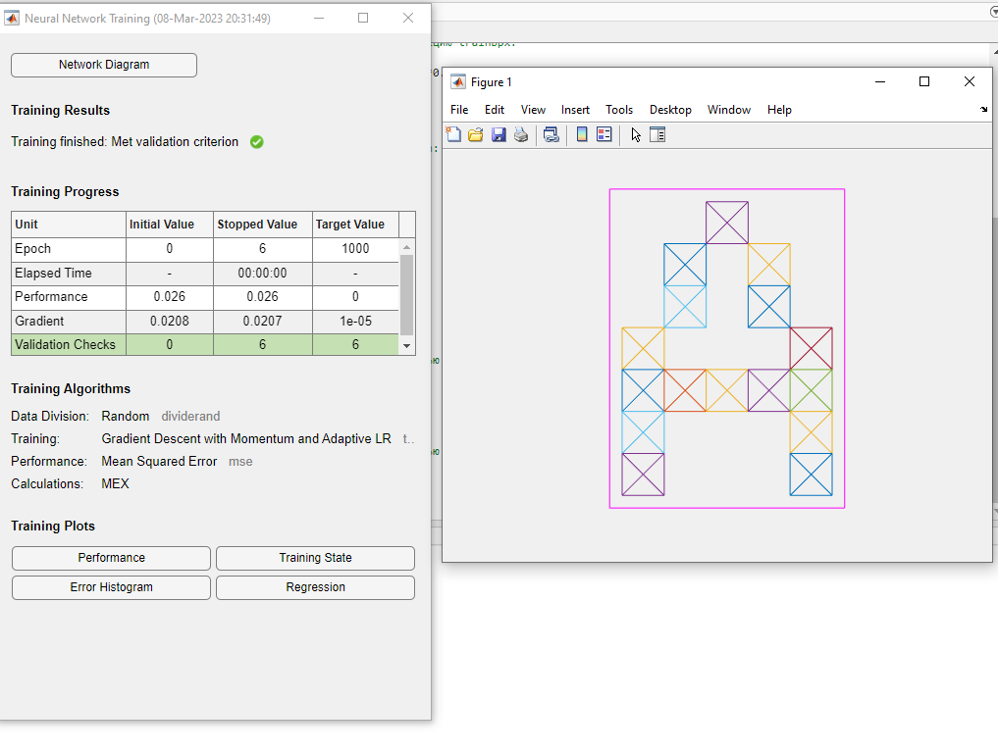

Вывод: Изучил пакет прикладных программ MatLab Neural Network ToolBox на примере моделирования искусственной нейронной сети для распознавания символов латинского алфавита.